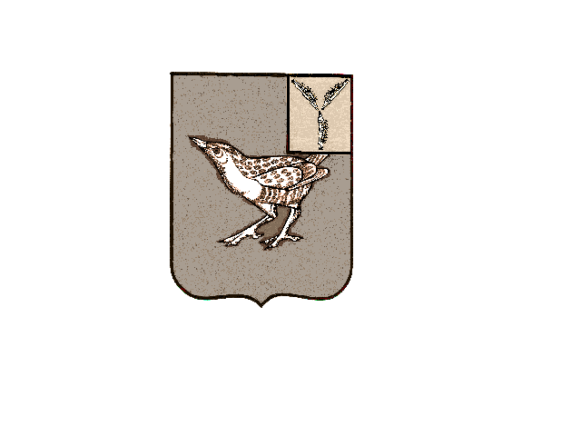

АДМИНИСТРАЦИЯ

**ДЕМЬЯССКОГО МУНИЦИПАЛЬНОГО ОБРАЗОВАНИЯ**

**ДЕРГАЧЕВСКОГО МУНИЦИПАЛЬНОГО РАЙОНА  
 САРАТОВСКОЙ ОБЛАСТИ**

**П О С Т А Н О В Л Е Н И Е**

от 28 марта 2018 года № 11

с. Демьяс

Об утверждении Порядка предоставления

нормативных правовых актов(проектов нормативных правовых актов) администрации Демьясского муниципального образования в

прокуратуру Дергачевского района

В соответствии с Федеральным законом от 06.10.2003 года №131-ФЗ «Об

общих принципах организации местного самоуправления в Российской Федерации»,Федеральным законом от 17.07.2009 года №172-ФЗ «Об антикоррупционной экспертизе нормативных правовых актов»,

администрация Демьясского муниципального образования

ПОСТАНОВИЛ:

1.Утвердить Порядок предоставления нормативных правовых актов (проектов нормативных правовых актов) администрации Демьясского муниципального образования в прокуратуру Дергачевского района.

2.Настоящее Постановление вступает в силу со дня его опубликования

(обнародования)

**Глава Демьясского муниципального образования В.В.Власов**

УТВЕРЖДЕН

Постановлением администрации

Демьясского МО

от 28 марта 2018 года №11

**ПОРЯДОК**

**предоставления нормативных правовых актов (проектов нормативных правовых актов)Администрации Демьясского муниципального образования в прокуратуру Дергачевского района**

1.Настоящий Порядок предоставления нормативных правовых актов (проектов нормативных правовых актов) администрации Демьясского муниципального образования в прокуратуру Дергачевского района(далее-Порядок) разработан в целях организации взаимодействия прокуратуры Дергачевского района и администрации Демьясского муниципального образования по вопросу обеспечения законности принимаемых администрацией Демьясского муниципального образования нормативных правовых актов и проведения антикоррупционной экспертизы нормативных правовых актов и их проектов, в целях обеспечения законности при разработке и принятии нормативных правовых актов администрации Демьясского муниципального образования, в целях оказания содействия администрации Демьясскому муниципальному образованию в разработке проектов правовых актов ,совершенствования механизма нормотворчества.

2. Проекты нормативных правовых актов администрации Демьясского муниципального образования не позднее, чем за 10 дней до предполагаемой даты их принятия предоставляются в прокуратуру Дергачевского района для проведения проверки соответствия действующему законодательству, антикоррупционной экспертизы.

3.Нормативные правовые акты администрации Демьясского муниципального образования в течение десяти дней с даты подписания ,предоставляются в прокуратуру Дергачевского района.